Консультация для родителей: Чем развлечь детей летом!
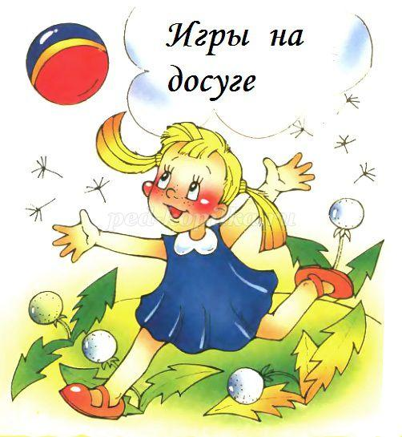
Автор: Толкачева Вера Ивановна,воспитатель
Место работы: МАДОУ Детский сад «Теремок» № 10. П. Бобровский.
Консультация для родителей на тему «Игры на досуге или как развлечь детей летом»
Лето—долгожданная пора, когда многие родители уходят в отпуск, чтобы провести это время с детьми. Кто-то отправляется на дачу, а кто-то везет своих чад на море. И вот тут возникает закономерный вопрос: чем занять ребенка летом? Поблизости нет воспитателей, которые придумали бы веселую игру, и родителям приходится самостоятельно развлекать своих чад. Чтобы наполнить время, проведенное с детьми новыми идеями, использую материал из давно забытых игр нашего детства. Наши детские дворовые игры заинтересуют младшее поколение, и они выйдут, наконец, из сетей информационных технологий во двор! Часто после выходных беседую с детьми, и на вопрос "Чем ты занимался дома?" основная масса детей рассказывает, что сидят у компьютера или играют с телефоном, или приставкой.
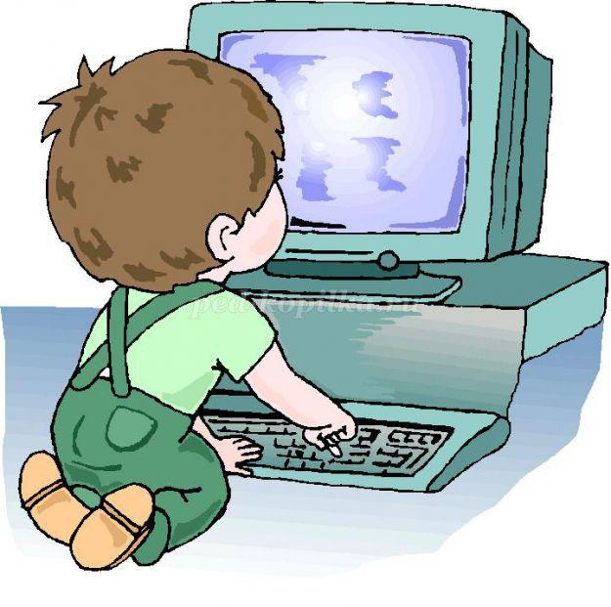
Современные дети школьного и дошкольного возраста
практически не играют в дворовые игры. В наше детство нам эти игры передавали старшие дети! А сейчас и старшие дети не знают, как и во что можно играть во дворе. Родители тоже ограничены временем чтобы поиграть с детьми во дворе, да и ситуация такова, что родители беспокоятся отпускать детей на улицу, им страшно за жизнь и здоровье детей -это естественно. Да, наши дети играют и в куклы, и в "войнушку", но делают это у экрана монитора. Сидя за компьютером ребенок не получает полноценного развития, как если бы он играл со сверстниками во дворе. Дети, играя во дворе не тратят время на глупости, а учатся принимать самостоятельные решения. Кроме того, подвижные игры положительно влияют на развитие и совершенствование личностных качеств ребенка. С помощью дворовых подвижных игр развиваются ловкость, быстрота, сила, выносливость, ориентировка в пространстве, меткость и многое другое.
Особое значение дворовые игры имеют для формирования детского коллективизма. Наблюдая за играми можно увидеть, как изменяются и совершенствуются отношения между детьми, а также как развиваются навыки и качества каждого ребенка.
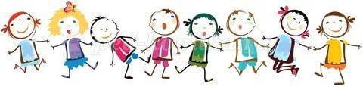
Предлагаю Вашему вниманию игры, знакомясь с которыми многие улыбнутся и вспомнят свое детство. Хочется отметить как эмоционально отзываются дети на призыв поиграть в игру, в которую их играл их педагог в детстве!
Давай поиграем в игру!
И в эту, и в эту, и в ту!
Давай пробежим, пролетим,
Попрыгаем и полежим.
Спрячемся все и найдемся
И с радостью всем улыбнемся.
Давайте дружить и смеяться
И за руки крепко держаться.
Девиз наш:
Почаще с друзьями встречаться
Во двор выходить и
"Играть и играться
1.«Утка, утка, гусь"
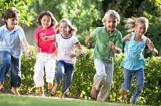
Требуется: минимальное количество подпорок либо вовсе ничего
Это широко известная игра на пятерых или более участников, в которую удобно играть во дворе, парке или на пляже. Все дети кроме одного, садятся в круг лицом друг к другу. Тот, кто остается, обходит круг, слегка похлопывая каждого из детей по голове, и произносит при этом слово «утка». Когда «хлопающий» (ведущий) говорит слово «гусь», ребёнок до чьей головы только что дотронулись, вскакивает и гонится за «хлопающим» по кругу. «Хлопающий» старается обежать круг и занять место игрока- «гуся», при этом не оказавшись схваченным им. Если это удаётся, «гусь» становится новым ведущим и игра продолжается. Но если «гусь» ловит «хлопающего», то он продолжает ходить по кругу.
Вариант игры называется «Брось платочек». Вместо того чтобы сидеть, игроки стоят кругом лицом друг к другу. Ведущий ходит вне круга и бросает «носовой платок» (кусок материи) под ноги одному из участников. Тогда этот игрок подбирает « платок» и гонится за ведущим, который бежит по кругу и старается занять место преследующего его игрока, не оказавшись схваченным.
Веселье гарантировано всем - как «уткам» , так и «гусям».
2.«Фейерверк без огня»
Требуется: дуршлаг, бумага
Вот Вам способ, как создать собственный фейерверк без устрашающего бабаханья и …..без огня! Так, что вам не придется беспокоиться о том, что вы слишком поздно устраиваете праздник с фейерверками для ваших маленьких детей. Все, что вам нужно, - это солнечный день и дуршлаг. Держите дуршлаг над дорожкой так, чтобы он отбрасывал тень. Каждое отверстие в нем будет пропускать через себя лучик света. Это и есть «фейерверк». Теперь, потрясите дуршлагом, подвигайте им вверх – вниз по кругу, чтобы заставить огоньки танцевать. Если вам потребуются звуковые эффекты, положите в дуршлаг несколько маленьких камешков и перекатывайте их там, пока делаете световые эффекты.
Другой вариант игры: возьмите лист плотной бумаги и прорежьте в нем небольшие узорные картинки (детям даются безопасные ножницы). Кружите бумагу в воздухе, чтобы получить фейерверк. Подумайте, сколько еще вещей домашнего обихода можно использовать для этой цели: сито, шумовку и т.д.
Чтобы было веселее, пусть несколько человек держат дуршлаги или листы бумаги, перекрещивая лучики света, так как это создает поразительное зрелище, вызывающее многочисленные охи и ахи у зрителей.
3.«Бейсбол без базы»
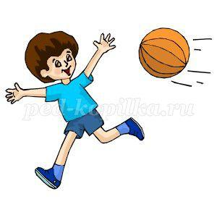
Требуется: резиновый мячик или теннисный мяч
Правила этой игры во многом похожи на правила игры в пинбол. Игроки бросают резиновый мячик или теннисный мяч в мишени и за поражение каждой получают право на дополнительный удар (единичный, двойной, тройной или удар «из дома»).
Сначала игроки должны решить, где будет находиться их позиция, а где мишени. В качестве мишеней могут использоваться камешки, а еще коробки, игрушечные автомобильчики, кучки листвы и старые свитера. Система начисления очков должна соответствовать сложности мишени. Каждая мишень приравнивается к определенному типу удара. За легкие полагается единичный удар, за более сложные – двойной и т.д.
Игроки бросают мячи по очереди. Если мишень поражена, то команда, в которой числится меткий игрок, получает право на соответствующий бросок. Если игрок промазал, то его команда пропускает ход. После трех ходов, пропущенных каким-либо игроком, на позицию ставится следующий игрок. Играйте столько иннингов (периодов игры), сколько хотите, и при этом ведите счет очкам. Игрок победитель получает право выбрать новые мишени.
Итак, отбивающий на позицию!
4.«Бейсбол повсюду»
Требуется: бейсбольные принадлежности
А вот забавный вариант обычного бейсбола, предназначенный для игры неполной командой. Строго говоря, вам нужны лишь отбивающий и несколько игроков внешнего поля. Базы в этой игре тоже не требуется. Просто выберите подходящий мяч, учитывая возраст и подготовку участников.
Отбивающий подбрасывает мяч в воздух и битой посылает его на внешнее поле. Однако вместо того чтобы бежать по базам, игрок бросает биту на землю. Тот из остальных участников, кто поймает мяч, должен катнуть его по направлению к бите. Если мяч докатывается до биты и касается ее, то катнувший мяч игрок занимает позицию отбивающего. Если мяч не коснулся биты, то продолжает игру прежний отбивающий.
Чтобы сделать игру несколько более сложной для отбивающего, можете начертить вокруг его площадки круг. Когда отбивающий бросает биту, она должна упасть на землю внутри этого круга. В противном случае тот, кто поймает мяч, автоматически выигрывает. Посоветуйте своему ребенку придумать какие-нибудь собственные правила. Помните, что главная цель этой игры – повеселиться.
5.«Гаражный мяч»
Требуется: Мяч для волейбола или резиновый мяч
В «Гаражный мяч» играют в точности так же, как и в волейбол, за исключением того, что в этой игре требуется бить мячом в гаражную стену (впрочем, подойдет любая высокая стена) или в склон крыши.
В игре участвуют двое, четверо или шестеро игроков. Все, что вам понадобится – это стена (без окон) и волейбольный, или любой большой резиновый мяч. Пусть участники разобьются на две команды и выстроятся вдоль стены. Игроки одной команды ведут игру напротив стены, а игроки другой должны отбивать мяч обратно, не хватая и не бросая его.
Толкание мяча туда-сюда продолжается до тех пор, пока одна из команд на допустит промах. Если мяч упускает кто-то из подающей команды, то она меняет свое положение. Если ошибку допускает принимающая команда, то подающей команде зачисляется одно очко. Играйте, пока не увидите, что какая-то команда первой набрала пятнадцать очков: тогда игра начинается заново.
Для разнообразия меняйте состав команд, повышайте необходимый для победы счет или выбирайте всякий раз новую стену.
Если на улице проживает много детей, можете набрать «лигу гаражного мяча». Объявите официальный сезон гаражного мяча и организуйте игры, возможно, даже мирового масштаба.
6.Где живет «Снежный человек»?
Требуется: только ваше время
Даже если у вас маленькие ступни, вы кажетесь своим детям великаном. В этой игре вы превратитесь в местного «большенога» (так индейцы зовут «снежного человеку»), и ваши дети будут идти за вами по следам на снегу в надежде отыскать вас.
Игра начинается так же, как и прятки, т.е. дети будут считать, пока вы прячетесь. Вся разница в том, что вы оставляете следы на снегу. Замысел игры сводится к тому, чтобы использовать эти следы как явное преимущество, поскольку с их помощью можно водить детей за нос (на всякий случай наденьте ваши самые большие сапоги).
В одном из вариантов игры требуется пройти по снегу задом наперед, останавливаясь у деревьев или заборов, а потом пойти обычным шагом в надежде сбить с толку искателей «большенога». Заодно прыгайте то влево, то вправо, чтобы создать петляющий след.
Попробуйте превратить свой след в лабиринт, который ведет к дальним углам двора. Если двигаться тихо, то можно продолжать путать следы и тогда, когда дети станут продвигаться по начальным тропкам. Когда вас наконец окружат, не забудьте рычать, как «снежный человек», и в ярости колотить себя по груди.
7.«Городское планирование»
Требуется: природные материалы
Желательно: мелок
А вдруг ваш ребенок – будущий архитектор? Установить это вам поможет данное занятие. Его идея сводится к тому, чтобы создать макет города или района, в котором жилые дома и прочие здания будут представлены камешками и другими природными материалами.
Сначала составьте карту задуманного города, обозначив на ней улицы, переулки, заостренные участки, речные каналы и т.д. Вы и ваш ребенок можете нарисовать карту, проводя линии палочкой по земле или мелком по садовой либо въездной дорожке.
Затем разложите на изображенном участке всевозможные природные материалы, чтобы создать детали макета. Позвольте ребенку самостоятельно придумать правила. Например, сосновые шишки он станет использовать в качестве отдельных домов или их стен, а камешки будут изображать кирпичи или целые постройки. Ребенок может решить, что желуди – это автобусы, а определенные семена – это люди. Кроме того, допустимо применять в игре камешки гальки в качестве автомобилей или участков стены. Прямые веточки могут изображать деревья, людей и т.д. Древесные листья подойдут в качестве спортплощадок, флагов и далее в том же духе. В любом случае это занятие великолепно стимулирует детское воображение.
8.«Горячая картошка»
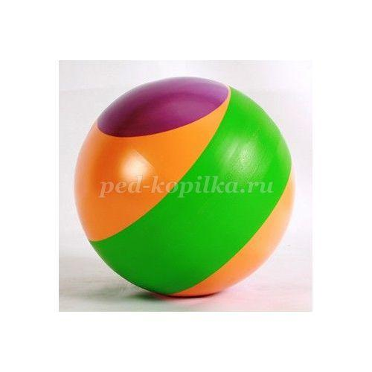
Требуется: мягкий резиновый мяч или губка для ванн, погремушка (сухие бобы, полиэтиленовый пакет для сандвичей, 2 пластмассовых замочка от этикеток, чулок)
В эту игру играют небольшой группой (лучше всего в составе четырех или пяти человек), причем дети используют самые разнообразные предметы.
Участники садятся в круг, кроме одного – ведущего. Ведущий закрывает глаза, а остальные игроки передают по кругу «картошку». Изначально в игре использовали настоящий картофель. Сейчас допустимо воспользоваться резиновым мячом, губкой для ванн или самодельной погремушкой. Чтобы сделать погремушку, засыпьте полстакана сухих бобов в полиэтиленовый пакет для сандвичей, выдавите из него лишний воздух, застегните пластмассовым замочком от этикетки, поместите в старый чулок, который завяжите узлом и застегните другим таким замочком.
Когда ведущий объявляет «Стоп!», тот, у кого оказалась «картошка», покидает круг. Именно поэтому игроки так стремительно передают «картошку» друг другу (кстати, именно поэтому вам лучше использовать мягкую «картошку», чтобы никто не ушибся, когда чересчур поторопится). Игра заканчивается, когда остается единственный участник, не считая ведущего. Последний оставшийся игрок сам становится ведущим в следующей игре.
Начинаем перебрасывать «картошку!»
9.«Тише едешь, дальше будешь — стоп»
развивает координацию, умение быстро бегать и реагировать на меняющиеся обстоятельства.
Задача водящего — стать спиной к участникам на линии финиша (чем больше будет расстояние между водящим и участниками, тем лучше) и громко произнести: «Тише едешь, дальше будешь — стоп». Пока водящий говорит (а делать он это может в любом темпе), участники стараются как можно дальше убежать по направлению к финишу. Как только водящий замолкает, нужно застыть на месте. Тот, кто не успел остановиться или сделал случайное движение, выбывает из игры. Побеждает тот, кто доберется до линии финиша первым и дотронется до водящего.
10.«Жмурки (новый вариант»
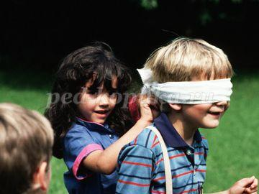
Требуется: повязка на глаза
Это хорошо известная детская игра, в которой игрок с завязанными глазами ходит на ощупь по двору, вылавливая других игроков.
Устраивают эту игру на легко просматриваемой местности, убедившись, что на земле не валяются игрушки или другие предметы, о которые может споткнуться игрок в повязке. (Осмотрите все тщательно!)
Игрок, который водит, надевает на глаза повязку. Пока он крутится на месте пять раз, остальные разбегаются по двору, выискивая удобное место, где можно спрятаться. Когда ведущий заканчивает крутиться, он выкрикивает: «Все!» Остальные игроки должны замереть на месте.
Тогда ведущий принимается искать других участников игры, выкрикивая «Попался слепцу…» Прочие игроки должны говорить в ответ «Бык!», при этом они могут менять голос. Ведущий с помощью этих подсказок выслеживает игроков.
Вариант этой игры не содержит звуковых подсказок: тот, кто водит, ходит по двору, выискивая игроков с помощью внутреннего чутья. Участники должны стоять на одном месте, но вправе двигать туловищем, пытаясь увернуться от рук ведущего. Что самое трудное для игроков? Это, конечно, не хихикать!
11.«Светофор»
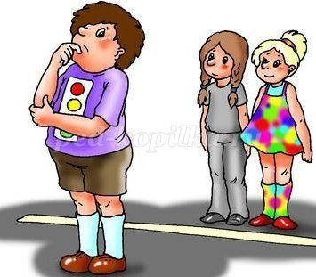
Хорошо развивает зрительную память и внимание.
Для игры выбирается площадка и определяется водящий.
На площадке чертят две линии на расстоянии 5-6 метров друг от друга.
Игроки должны построиться за одной из линий. Водящий становится между
линиями, примерно посередине спиной к игрокам.
Далее он называет какой-нибудь цвет и игроки должны начать
переходить за другую линию.
Если у игроков присутствует названный цвет в одежде, то они спокойно
проходят мимо ведущего за другую линию. Если такого цвета в одежде нет у
игрока, то он должен убегать от водящего. Если водящий запятнал игрока
"без цвета", то тот становится не его место.
12.Игра «Я знаю пять имен»
Игроков не ограничено. Однако сильно много не желательно, в виду того, что участникам придется долго ждать своей очереди. Итак, игроки по очереди берут мяч и бьют им о землю. При каждом ударе произносят одно
слово. «Я знаю пять имен мальчиков: Вася — раз, Петя-два, Леша — три, Вова - четыре, Дима — пять». Закончив этот ряд слов, переходят к следующему: «Я знаю пять имен девочек» (названий городов, рек, озер,
марок машин, животных, птиц, цветов и т.д.).
Если игрок ошибается или долго думает, или «теряет» мяч, ход переходит к следующему игроку. Когда мяч возвращается к этому игроку, то он продолжает с того места, на котором допустил ошибку.
Проводите больше времени на воздухе. Желаю всем веселого лета!
- 